Анализ работы
РМО учителей иностранного языка
за 2019-2020 учебный год.

В 2019 – 2020 учебном году районное методическое объединение учителей иностранных языков работало над темой: «Повышение качества образования через внедрение инновационных технологий на основе личностно-ориентированного обучения иностранному языку»
Целью работы РМО в отчётный период было:

Создание условий для развития педагогического мастерства, повышение уровня профессионального саморазвития учителей, внедрение инновационных технологий в образовательный процесс.

В 2019-2020уч.г. решались основные задачи:

- повышение педагогического мастерства учителя с учетом требований ФГОС;
- обобщение и распространение передового педагогического опыта учителей иностранного языка;
- совершенствование существующих и внедрение новых активных форм, методов и средств обучения в педагогическую деятельность;
- изучение и распространение положительного опыта учителей иностранного языка, членов РМО, подготовки учащихся к олимпиадам, ОГЭ, ЕГЭ по иностранному языку;
- совершенствование профессиональной компетенции педагогов.

Темы заседаний были актуальны и востребованы, помогали овладению современными образовательными технологиями. Вся работа РМО в отчётный период имела практическую направленность.

В 2019-2020 учебном году, как и ежегодно, учителя проходили курсовую подготовку. Курсы повышения квалификации в различной форме (очная, дистанционная и др.) прошли 7 учителей .
Формами методической работы в 2019-2020уч.годуявлялись:
- открытые уроки;
- работа учителей над темами самообразования;
- предметные олимпиады;
- консультации по организации и проведении современного урока;
- организационная работа с одаренными детьми:
- разработка методических рекомендаций в помощь учителю по организации, проведению и анализу современного урока;
- аттестация.
Направления деятельности:
- повышение квалификации учителей;
- внедрение в учебно-воспитательный процесс современных технологий;
- знакомство и внедрение в практику учителей УМК нового поколения;
- изучение состояния преподавания предметов;
- обобщение и распространение передового педагогического опыта;
- организация участия учителей и учащихся в олимпиадах, конкурсах, научно-практических конференциях и т.д. районного, областного и всероссийского уровня;

В 2019-2020 учебном году было проведено 3заседания РМО учителей иностранного языка (заседание №4 не состоялось в связи с карантином):
Заседание №1 Баз.Матакская гимназия
Тема «Анализ работы РМО и результатов ОГЭ и ЕГЭ»

1. Анализ работы РМО учителей иностранного языка за 2018 – 2019 учебный год.
2. Анализ результатов сдачи ОГЭ и ЕГЭ по английскому и немецкому языкам в 2019 году.
3. Организация и проведение ШЭ Всероссийской олимпиады школьников по иностранным языкам в 2019 году.
4. Организация работы РМО на новый 2019 – 2020 учебный год: основные направления работы.
Заседание №2 (Баз.Матакская СОШ)
Тема «Подготовка к ОГЭ по немецкому и английскому языкам»

1. Оптимизация подготовки к успешной сдаче устной части ОГЭ.
2. Мастер-класс «Эффективные приёмы подготовки к ОГЭ по английскому языку»
3. Изменения в демоверсии и организация подготовки к ОГЭ по иностранному языку в 2020 году

Заседание №3 Управление образования
Тема: «Методические приёмы системно-деятельностного подхода при обучении иностранному языку в условиях реализации ФГОС ООО».

1. Результативность урока. (Система подготовки к уроку, выбор методики подачи материала в условиях ФГОС ООО).
2. Роль сети интернет в формировании социокультурной компетенции учащихся на уроке английского языка.
3. Игровые технологии на уроке английского языка в формате ФГОС.
4. Анализ результатов олимпиады по немецкому и английскому языкам (муниципальный этап).
Проведённый учителем английского языка мастер-класс «Эффективные приёмы подготовки к ОГЭ по английскому языку» в рамках заседания РМО, показал, что учитель владеет методикой преподавания предмета на высоком уровне, обладает профессиональной компетентностью. Данный мастер-класс отличался высокой плотностью, эффективностью методов и приёмов работы, целесообразностью распределения времени, логической последовательностью и взаимосвязью этапов.
На заседаниях проводился обмен опытом работы учителей в различных направлениях, заслушивались творческие отчеты учителей по различным темам, обсуждались и были проанализированы результаты предметных олимпиад.
Особое внимание педагоги района уделяют работе с одарёнными детьми. Значимым условием успешного развития одарённых детей является максимальная индивидуализация их учебной деятельности. С целью реализации потенциала особо мотивированных детей, формирования интереса к учебным дисциплинам в районе традиционно проводились предметные олимпиады.
В ноябре 2019 года на базе Баз.Матакской СОШ были проведены предметные олимпиады муниципального этапа по английскому и немецкому языкам.

Результатымуниципального этапа олимпиады по английскому языку

В муниципальном этапе всероссийской олимпиады по английскому языку приняли участие 44 учащихся из 10 общеобразовательных организаций.
Победители:
Зайдуллин Самат, ученик 4 класса Базарно-Матакской гимназии (учитель Зайдуллина А.С.)
Яковлев Максим, ученик 5 класса Базарно-Матакской СОШ (учитель Сафина Г.Ф.),
Киямова Разиля, ученица 6 класса Чув.Бродской СОШ (учитель Низамова Р.Н.)
Рахимов Риназ, ученик 5 класса Нижнеалькеевской СОШ (учитель Камальдинова Ф.М.),
Махмутова Алсу, ученица 6 класса Базарно-Матакской СОШ (учитель Махмутова Ф.В.),
Анализируя результаты и причины затруднений в выполнении заданий олимпиады в текущем году необходимо иметь в виду следующее:
1. не во всех образовательных учреждениях накоплен опыт подготовки семиклассников и восьмиклассников ктакого рода формату олимпиады;
2. иностранный язык - предмет с ярко выраженной практической направленностью, где умения и навыки играют важнейшую роль, в то же время 7 и 8 классы - период, когда формирование умений и навыков идет интенсивно и многие из них еще не сформированы окончательно.
3. не до конца развиты некоторые виды памяти (например, оперативная, долгосрочная), от уровня развитости которых во многом зависит успешность выполнения заданий рецептивного характера.
4. на данном этапе обучения не завершена работа по вооружению учащихся стратегиями выполнения заданий.
5.не в полной мере сформированы и развиты общеучебные умения и навыки (анализа, синтеза, обобщения и т.д.).

Среди типичных ошибок общего характера, допущенных учащимися, можно назвать следующие:
- ошибки, вызванные неумением четко следовать инструкциям;
- ошибки, связанные с невнимательным прочтением вопросов в задании;
- ошибки, допущенные в результате отсутствия умения работать в ограниченных временных рамках и распределять усилия в соответствии с оставшимся временем. Типичные ошибки, допущенные обучающимися в разделе «Чтение»:
- неверно определяют ключевые слова, соответствующие теме текста;
- пытаются найти в тексте лексику, использованную в вопросе;
- не подбирают синонимы или синонимичные выражения к словам из текста.
- пытаются понять текст дословно там, где нужно понять основное содержание или требуемую информацию.
В текстах для чтения содержался определенный процент незнакомых слов, поэтому не все участники смогли продемонстрировать такие умения как:
- умение догадываться о значении слов по контексту;
- умение догадываться о значении слова по словообразующим элементам (приставки, суффиксы);
- умение использовать свои знания в интересующей области при выполнении задания;
- умение не обращать внимания на незнакомые слова, которые не препятствуют пониманию запрашиваемой информации.
Значительное количество ошибок допущено учащимися в задании множественного выбора в лексико-грамматическом тесте, что связано с недостаточнойсформированностью грамматических умений и навыков, а также скудным словарным запасом.
Типичные ошибки, допущенные обучающимися в разделе «Грамматика и лексика»:
- невнимание к контексту и отсюда неправильное употребление лексических единиц;
- незнание грамматических форм (глаголов...);
- неправильное употребление артиклей и местоимений;
- ошибки в написании слов;
- заполнение пропуска опорным словом без изменения его;
- употребление несуществующих слов; неправильное написание слов;
- незнание форм множественного числа имен существительных;
- учащиеся не всегда знают значение и употребление той или иной лексической единицы,
- не умеют анализировать контекст с точки зрения его смысла и грамматической структуры отдельных предложений.
Типичные ошибки, допущенные обучающимися в разделе «Письмо»:
- несоответствие сочинения предложенной коммуникативной задаче;
- подмена одного жанра письменного высказывания другим;
- неверное деление текста на абзацы;
- неиспользование или неправильное использование средств логической связи;
- лексико-грамматические ошибки;
- несоблюдение требуемого объема письма.
Типичные ошибки, допущенные обучающимися в разделе «Устная речь»:
- Некоторые учащиеся не знали, что конкретно сказать по предложенной теме.
Причины:
- тема в той формулировке, в которой она дана в задании, не изучается напрямую, но раскрывается в ряде других тем, изучающихся на уроках иностранного языка. Таким образом, сказались, очевидно, недостаточно хорошо сформированные умения анализа и синтеза;
- возможно, не хватило времени на подготовку;
- в соответствии с содержанием многих современными УМК обучение устной речи идет с опорой на текст, путём «сверху вниз», к неподготовленному самостоятельному высказыванию учащиеся не всегда еще готовы.
- Отсутствие композиционной стройности высказывания: в монологе зачастую отсутствует введение, логично и связно изложенная основная часть, заключение.
- недостаточно сформирована коммуникативная компетенция в первую очередь на родном языке.
- недостаточно отработан формат монологического высказывания в процессе обучения.
3. Затруднения при подборе лексики, порой встречаются повторы, длительные паузы. Причины:
а)недостаточный словарный запас экзаменуемых.
4. Многочисленные ошибки, в использовании базовой грамматики (главным образом употребление видовременных форм глаголов, артиклей, множественного числа существительных, модальных глаголов, отсутствие глагола-связки, словообразовательных суффиксов).
Причины:
a) нет навыка говорения, учащиеся на уроках излагают материал, опираясь на готовые тексты, используя готовые речевые образцы, заучивая их.
b) при ограниченном времени учащиеся теряются, делая ошибки, которые они, вероятно, не сделали бы, при тщательном обдумывании.

Результатымуниципального этапа олимпиады по немецкому языку
В муниципальном этапе всероссийской олимпиады по немецкому языку приняли участие 4 учащихся из 2 общеобразовательных организаций.
Призеры муниципального этапа всероссийской олимпиады по немецкому языку следующего участника:
Ермолаева Злата, ученица 7 класса Старо-Матакской СОШ (учитель Советникова Л.В.)
Свежов Артем, ученик 9 класса Борискинской СОШ (учитель Захарова З.П._

Таким образом, в прошедшем учебном году на муниципальном этапе олимпиады по немецкому языку не было ни призеров, ни победителей. Проанализировав результаты олимпиады по немецкому языку можно сделать следующие выводы: участники олимпиады показали невысокий уровень сформированности иноязычной компетентности.
Анализ ошибок, допускаемых при выполнении заданий раздела «Чтение», показывает следующее:
- учащиеся выбирают ошибочную стратегию понимания текста (стратегия основного (общего), детального и селективного понимания);
- недостаточно владеют лексическим материалом,
- не пользуются компенсаторными умениями (например: догадываться о значении слов по контексту, словообразовательным элементам, игнорировать незнакомые слова и др.)
При выполнении лексико-грамматических заданий учащиеся показали невысокий уровень сформированности следующих умений и навыков:
- узнавать и вычленять из текста грамматические конструкции и соотносить их с определенным смысловым значением;
- образовывать грамматические формы;
- правильно выбирать лексические единицы в соответствии с контекстом.
- правильно употреблять фразовые глаголы
Определенные трудности возникли у участников олимпиады при выполнении заданий раздела «Письмо». Учащиеся не умеют:
- определять коммуникативную задачу;
- описывать события, факты, явления;
- комментировать факты, события, используя аргументацию и эмоционально-оценочные языковые средства;
- правильно использовать лексику для решения поставленной задачи, грамматические, орфографические формы и конструкции.
Основные ошибки:
- употребление видо-временных форм глаголы,
- употребление предлогов и артиклей;
- порядок слов в предложении.
Анализ работ участников олимпиады показал, что у обучающихся вызывает затруднение структура и регламент устного высказывания в форме «Ток-шоу».Обучающиеся продемонстрировали несформированность умения вести логическую, последовательную, аргументированную беседу, не смогли раскрыть свой потенциал в полилоге.
Проанализировав результаты школьного и муниципального этапов олимпиады по английскому и немецкому языкам члены РМО учителей иностранного языка приняли следующие рекомендации:
С целью повышения уровня мотивации к предмету, уровня познавательной и творческой активности учащихся учителям-предметникам активизировать деятельность предметных кружков и факультативов использовать разнообразные формы и методы урочной и внеурочный работы, направленные на создание оптимальных условий для выявления одаренных и талантливых учащихся.Уделять отдельные уроки подготовке к олимпиаде и вести эту работу непрерывно.
Для сформированнности иноязычной коммуникативной компетенции учащихся, учителям при подготовке учащихся к олимпиаде необходимо обращать более пристальное внимание на:
- ознакомление учащихся с текстами разных типов и жанров (отрывки художественной литературы современных авторов, газетных и журнальных статей, объявления, рекламы, вывески, брошюры, путеводители), материалы сети Интернет;
- совершенствование навыков употребления лексико-грамматического материала в коммуникативно-ориентированном контексте; (словообразовательные навыки, использование фразовых глаголов);
- совершенствование навыков письма, умение описывать события, факты, явления; комментировать факты, события, используя аргументацию и эмоционально-оценочные языковые средства; корректное использование лексики, грамматических, орфографических форм и конструкции для достижения коммуникативной цели;
- развитие у учащихся умения активно поддерживать и направлять беседу, проявлять активность, запрашивать мнение собеседника и дополнительную информацию; развивать навыки интерактивного поведения (использовать перефраз, переспрос реплик собеседника).
Учителям иностранного языка района следует работать над повышением качества знаний обучающихся и к следующему году подготовить большее количество учеников к участию в олимпиаде на этапах разного уровня.

Результаты ВПР-2020 для 11 классов по английскому языку
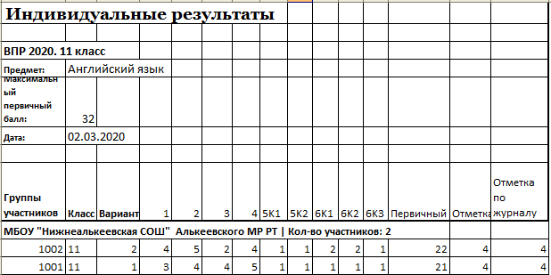
Достижение планируемых результатов
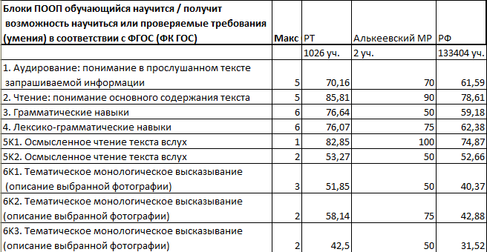
Выполнение заданий
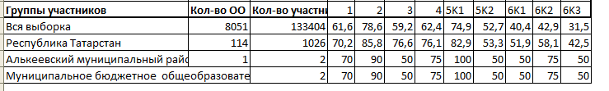
Статистика по отметкам
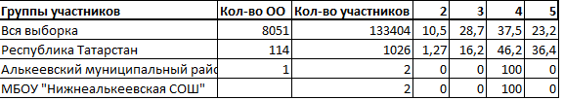

Результаты итоговой аттестации обучающихся в 2020 году.
В связи с пандемией коронавируса экзамены в формате ОГЭ были отменены. ЕГЭ по иностранному (английскому) языку в этом учебном году не сдавали.
Участники РМО принимали участие в конкурсах, вебинарах, семинарах, конференциях различного уровня.
Члены РМО регулярно публикуют свои методические разработки на сайтах «www 1urok.ru», «VIDEOUROKI.RU» и др.

Методическое объединение учителей иностранных языков с поставленными задачами справилось. Работу МО учителей ИЯ можно признать удовлетворительной. В течение учебного года систематически проводился обзор методической литературы; все учителя регулярно отчитываются на заседаниях МО по методическим вопросам, накапливают материалы для оформления портфолио учителя.
Вместе с тем имеются следующие недостатки в работе РМО:
Отсутствие победителей и призеров на муниципальном этапе олимпиады по немецкому языку. Хотелось бы больше уделять внимания проведению открытых уроков и творческих мероприятий по внеклассной работе для расширения кругозора учащихся, формирования уважения и интереса к культуре и народу страны изучаемого языка, повышения мотивации школьников к изучению иностранного языка.
Планируя работу РМО на 2020-2021 учебный год необходимо продолжить деятельность в соответствии с основными задачами, активно использовать современные педагогические и компьютерные технологии, широко применять обучающие компьютерные программы во время учебной и внеурочной деятельности. Обратить особое внимание на работу с одаренными детьми. Рекомендовать коллегам использовать новинки в методической литературе для организации и проведения семинаров с целью обмена опытом работы, овладения умением поэтапно анализировать уроки и осуществлять самооценку достигнутых результатов образовательного, воспитательного и развивающего характера.

